Ответы к билетам по геометрии в 10 классе

Билет №1.
- Сформулируйте аксиомы стереометрии и их следствия. Сделайте чертежи и пояснения.

- Дайте определение параллельных плоскостей. Сформулируйте свойства параллельных плоскостей. Сделайте пояснения и чертежи.

- Верно ли утверждение: если две прямые в пространстве перпендикулярны к третьей прямой, то эти прямые параллельны? Поясните.
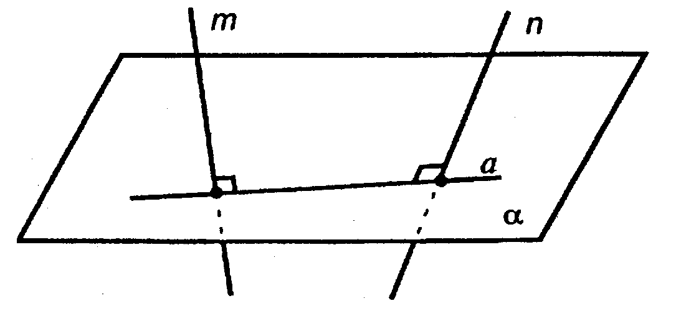
В пространстве - утверждение неверно; в плоскости - утверждение справедливо.

- Сторона основания правильной треугольной призмы равна 6 см, а диагональ боковой грани 10 см. Найдите площадь боковой и полной поверхности призмы.
В основании призмы лежит равносторонний треугольник. АВС-нижнее основание, А1В1С1-верхнее основание.А=В=С=6см, соответственно и в верхнем осн. тоже самое. СВ1 диагональ СС1В1В.
Решение: 1)Sбок.=площадь СС1В1В+площ.А1В1ВА+площ.АА1С1С.=>они все равны.
2)СС1В1В: СВ1=10см, С1В1=6см СС1=В1В СС1= корень из 100-36= корень из 64 и равно 8. (по теореме Пифагора.)
3) площ=8*6=48
4) площ. полн.=площ. бок. + 2*площ.осн.
площ осн.= 1/2*8*6=24
5) площ. полн. = 144+24=168

Билет №2.
- Сформулируйте определение параллельных прямой и плоскости. Сформулируйте признак параллельности прямой и плоскости. Сделайте чертежи и пояснения.

- Тетраэдр и его элементы. Правильный тетраэдр и его свойства. Сделайте чертежи и пояснения.

- Сколько двугранных углов имеет прямоугольный параллелепипед? Сделайте чертеж и укажите несколько.
Если считать двугранными углы, образующиеся у одного ребра при двух гранях. то 12, столько же, сколько и ребер.

- В правильной треугольной пирамиде апофема образует с плоскостью основания угол 30º. Сторона основания равна 12 см. Найдите площадь поверхности пирамиды.
Апофема = 1/2 основания / cos30 = 6 / корень3/2 = 12/корень3 = 4 х корень3
Площадь грани= основание х апофема /2 = 12 х 4 х корень3 / 2 = 24 х корень3
площадь боковой поверхности = 24 х корень3 х 4 = 96 х корень3
Площадь основания = 12 х 12 =144
полная площадь = 144 + 96 х корень3 = 310

Билет №3.
- Сформулируйте определение скрещивающихся прямых. Сформулируйте признак скрещивающихся прямых. Сделайте чертежи и пояснения.

- Сформулируйте теоремы о трех перпендикулярах: прямую и обратную. Сделайте пояснения и чертежи. Приведите примеры.

- Одна из двух прямых перпендикулярна к плоскости, а другая – не перпендикулярна к ней. Могут ли эти прямые быть параллельными? Поясните.
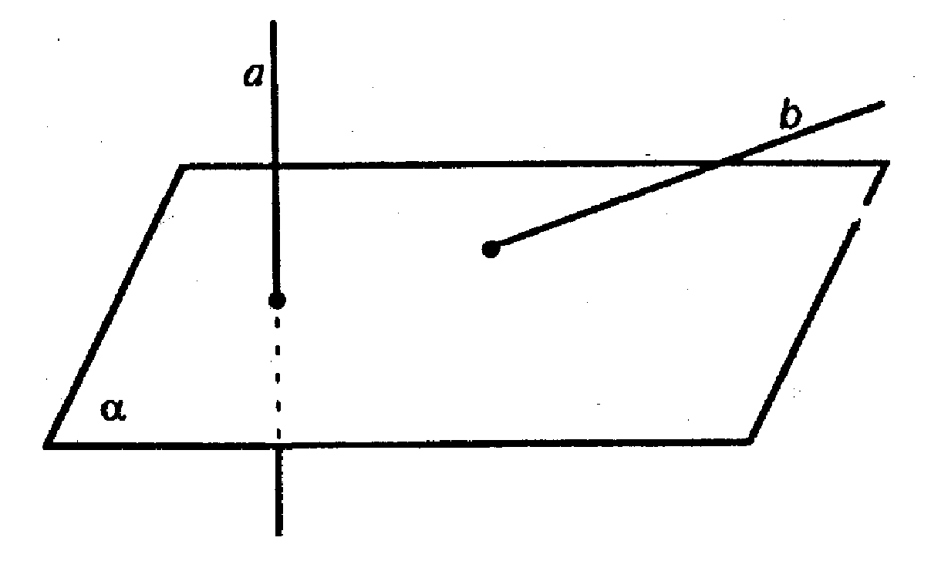
Если a||b, то, поскольку а⊥α то и b⊥α, но по условию b не перпендикулярна α.
Ответ: нет.

- Боковое ребро правильной треугольной призмы равно 9 см, а диагональ боковой грани равна 15 см. Найдите площадь боковой и полной поверхности призмы.
призма правильная, значит основание призмы - равносторонний треугольник
сторона основания = кореньиз(15^2-9^2)=12 (см)
Sбоковой=3(9*12)=324
Sоснования=(a^2)*кореньиз(3)/4=36*кореньиз(3)
Sполная=2Sоснования+Sбоковой=72*кореньиз(3)+324 (см^2)

Билет №4.
- Опишите взаимное расположение прямых в пространстве. Как определяется угол между двумя прямыми в пространстве? Сделайте пояснения и чертежи.
Как известно из курса планиметрии, две прямые в плоскости могут пересекаться (имеют общую точку) или быть параллельными (не имеют общую точку).
В пространстве мы можем представить ситуацию, когда две прямые не пересекаются, но они и не параллельны.
Две прямые называются скрещивающимися, если они не лежат в одной плоскости.
- Прямоугольный параллелепипед и его свойства.

- Прямые а и b пересекаются. Прямая с является скрещивающейся с прямой а. Могут ли прямые b и с быть параллельными? Ответ обоснуйте.
Да. a и b лежат в одной плоскости. Прямая c лежит в другой плоскости (Из определения скрещивающихся прямых). Допустим, прямая с проведена над прямой b и не имеет с ней общих точек. Значит, b и c параллельны, а и c - скрещивающиеся.
- В правильной четырехугольной пирамиде апофема образует с плоскостью основания угол 60º. Высота пирамиды равна 6 см. Найдите площадь боковой поверхности пирамиды.
Рассмотрим прямоугольный тр-ик образованный высотой ,
апофемой и радиусом вписанной в основание окр.=половине
стороны основания угол при основании=60*при вершине30*
апофема=6*sin60*=6*V3/2=3*V3;катет при основании=0,5*3V3=
=3/2*V3;а сторона основания=3V3;площадь основания=3V3*3V3=27
площадь бок. пов.=(3V3*3V3)/2*3=40,5; общая=40,5+27=67,5см

Билет №5.
- Перпендикулярность прямой и плоскости. Сформулируйте признак перпендикулярности прямой и плоскости. Сделайте чертежи и пояснения.

- Понятие многогранника. Призма и ее элементы. Наклонная и правильная призмы.

- Могут ли две плоскости, перпендикулярные к третьей плоскости, быть по отношению друг к другу перпендикулярными? Поясните.
да.
- Высота правильной четырехугольной пирамиды равна 6 см и образует с боковой гранью угол 30º. Найдите площадь боковой поверхности пирамиды.
Пирамида КАВСД, К-вершина, АВСД-квадрат, АВ=ВС=СД=АС, О-центр основания-пересечение диагоналей, проводим перпендикуляр ОН на СД, проводим апофему КН, треугольник ОКН прямоугольный, угол ОКН=30, уголОНК=90-30=60, ОК-высота пирамиды=6, КН=ОК/sin60=6/(корень3/2)=4*корень3, ОН=1/2КН=4*корень3/2=2*корень3, АВ=2*ОН=2*2*корень3=4*корень3, площадь основания=АВ в квадрате=4*корень3*4*корень3=48, площадь боковая=1/2*периметрАВСД*КН=1/2*4*4*корень3*4*корень3=96, площадь полная=площадь основания+площадь боковая=48+96=144

Билет №6.
- Сформулируйте лемму о параллельных прямых, перпендикулярных третьей. Сделайте чертежи и пояснения.

- Расстояние от точки до плоскости. Сделайте пояснения и чертежи.

- Прямая МА проходит через вершину квадрата ABCD и не лежит в плоскости квадрата.
а) Докажите, что МА и ВС – скрещивающиеся прямые.
б) Найдите угол между прямыми МА и ВС, если .
точка К - точка пересечения МА и ВС. Тогда угол МАД=45 градусов, угол ДАВ=90(АВСД - квадрат), тогда угол ВАК=45 градусов(смежные). треугольник АКВ прямоугольный, угол АВК=90 и значит угол АКВ=45(угол между прямой МА и ВС).

- Через вершину прямого угла К треугольника DKF проведена прямая КМ, перпендикулярная к плоскости этого треугольника. Известно, что КМ = 15 см, FK = DK = 10 см. Найдите расстояние от точки М до прямой DF.
расстояние от точки до прямой измеряется перпендикуляром из этой точки к прямой. Так как тр-к DKF - равнобедренный, то перпендикуляр из точки М на прямую FD попадет в ее середину ( пусть это будет точка Н) . МН вычислим из тр-ка МКН по т. Пифагора. Сначала найдем НК из тр-ка HDK по т. Пифагора:
HK=sqrt(100-36)=8. Теперь найдем МН=sqrt(225+64)=17 расстояние от точки до прямой измеряется перпендикуляром из этой точки к прямой. Так как тр-к DKF - равнобедренный, то перпендикуляр из точки М на прямую FD попадет в ее середину ( пусть это будет точка Н) . МН вычислим из тр-ка МКН по т. Пифагора. Сначала найдем НК из тр-ка HDK по т. Пифагора:
HK=sqrt(100-36)=8. Теперь найдем МН=sqrt(225+64)=17

Билет №7.
- Сформулируйте лемму о параллельных прямых, пересекающих плоскость. Сделайте пояснения и чертежи.
- Двугранный угол. Линейный угол двугранного угла.
- Верно ли утверждение: если одна прямая параллельна плоскости, а другая прямая перпендикулярна этой плоскости, то прямые перпендикулярны друг другу?

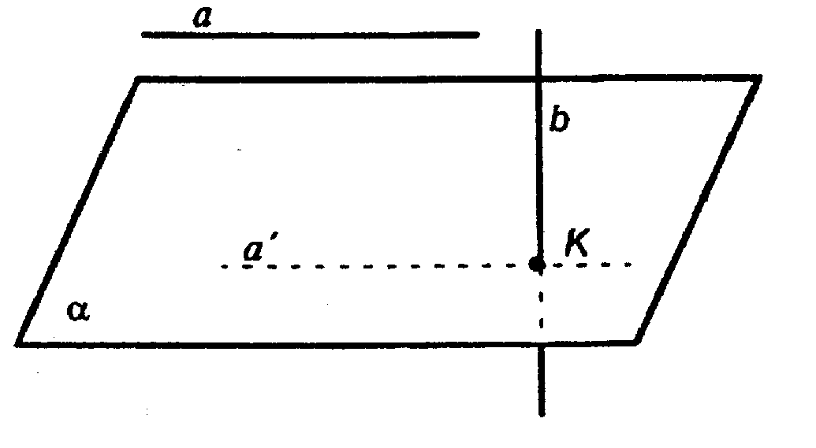
Да. Пусть K - точка пересечения b и α. Параллельно перенесем прямую а так, чтобы она прошла на пл. α через т. K: K ∈ a', a' || a. Раз b ⊥ α, то b ⊥ a'. Отсюда заключаем, что b ⊥ a.

- В правильной треугольной пирамиде боковое ребро образует с плоскостью основания угол 60º. Сторона основания пирамиды равна 8 см. Найдите площадь боковой поверхности пирамиды.
Ответ: S = 48$\sqrt{5}$ см². (R=$\frac{8}{\sqrt{3}}$, l = $\frac{\text{16}}{\sqrt{3}}$, h_{a =} = 4$\sqrt{5}$)

Билет №8.
- Сформулируйте определение параллельных плоскостей. Сформулируйте признак параллельности двух плоскостей.
- Прямая призма. Сформулируйте теорему о площади боковой поверхности прямой призмы.
- Плоскость α проходит через середины боковых сторон АВ и CD трапеции ABCD – точки M и N.
а) Докажите, что а || DA.
б) Найдите ВС, если AD=10см, NM=8см.
Плоскость , про ходящая через точки М и N , являющиеся серединами сторон будут находится на средней линии фигуры,ввиду этого образовывая прямую линию имеет свойство MN||AD||ВС; И если сия линия есть средняя линия, то сторона ВС равная Х вычисляется как (10+Х)/2=8; Х=6;
- Дан куб ABCDA₁B₁C₁D₁. Точки К, М и Т – середины ребер СС₁, В₁С₁ и С₁D₁ соответственно. Найдите АС₁, если периметр сечения куба плоскостью КМТ равен $\text{12}\sqrt{2}$см.
Сечение - равносторонний треугольник.
Сторона треугольника равна половине диагонали грани.
Зная диагональ грани, найдите ребро куба.
Зная ребро куба, найдите диагональ куба. Это и есть величина АС1.

Билет №9.
- Угол между прямой и плоскостью.
- Правильная пирамида. Перечислите свойства правильной пирамиды.
- Прямая CD проходит через вершину треугольника ABC и не лежит в плоскости ABC. E и F – середины отрезков АВ и ВС.
а) Докажите, что CD и EF – скрещивающиеся прямые.
б) Найдите угол между прямыми CD и EF, если .
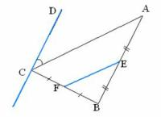
Дано: АВС,
CD-прямая, CD не лежит в плоскости (АВС)
точка Е-середина АВ
точка F- середина ВС
DCA=60°
а) Доказать: СD и EF- скрещивающиеся;
б) найти угол между CD и EF
EF – ср. линия АВС, ЕF принадлежит (АВС),
CD не лежит (АВС), СD пересекает (АВС) в точке С, значит ,
СD и EF- скрещивающиеся прямые.
EF - ср. линия ABC, след-но EF||AC, а значит угол DCA = углу между CD и EF = 60⁰

- В правильной треугольной пирамиде сторона основания равна высоте и равна 12 см. Найдите площадь поверхности пирамиды.

Билет №10.
- Параллелепипед и его элементы. Сделайте чертеж и пояснения.
- Дайте определение параллельных плоскостей. Сформулируйте свойства параллельных плоскостей. Сделайте пояснения и чертежи.
- Точка М не лежит в плоскости трапеции ABCD (AB║CD).
а) Докажите, что треугольники MAD и MBC имеют параллельные средние линии.
б) Найдите длины этих средних линий, если AD:BC=5:3, а средняя линия трапеции равна 16см.
Если прямая параллельна хотя бы одной прямой лежащей в плоскости то она либо параллельная самой плоскости либо принадлежит ей.
Рассмотрим тр. AMD и BMC
A1D1 - сред. линия тр. AMD, не принадлежит ABCD, A1D1 || AD
B1C1 - сред. линия тр. BMC, не принадлежит ABCD, B1C1 || BC
по условию BC||AD ⇒ A1D1 || B1C1
ч.т.д.
AD:BC=5:3
KL - ср. линия трап. = 16 см
A1D1 - ?
B1C1 - ?
Введем переменную x ⇒ AD=5x, BC=3x
Тогда по формуле средней линии трапеции:
16=(5x+3x)/2
32=8x
x=4
AD=5*4=20 см
BC=3*4=12 см
Тогда:
A1D1=1/2*AD=1/2*20=10 см
B1C1=1/2*BC=1/2*12=6 см

- Дан куб ABCDA₁B₁C₁D₁. Диагональ АС₁ равна $2\sqrt{3}$.Найдите периметр сечения куба плоскостью РТН, где точки Р, Т и Н – середины ребер ВС, ВВ₁ и АВ соответственно.
Ответ: Р_{РТH} =3$\sqrt{2}$(а=2, диагональ основания - 2$\sqrt{2}$, сторона равностороннего треугольника - $\sqrt{2}$)

Билет №11.
- Перпендикулярные прямые в пространстве. Параллельные прямые, перпендикулярные к плоскости.
- Сформулируйте определение скрещивающихся прямых. Сформулируйте признак скрещивающихся прямых. Сделайте чертежи и пояснения.
- Верно ли утверждение, что все прямые, перпендикулярные к данной плоскости и пересекающие данную прямую, лежат в одной плоскости? Поясните.

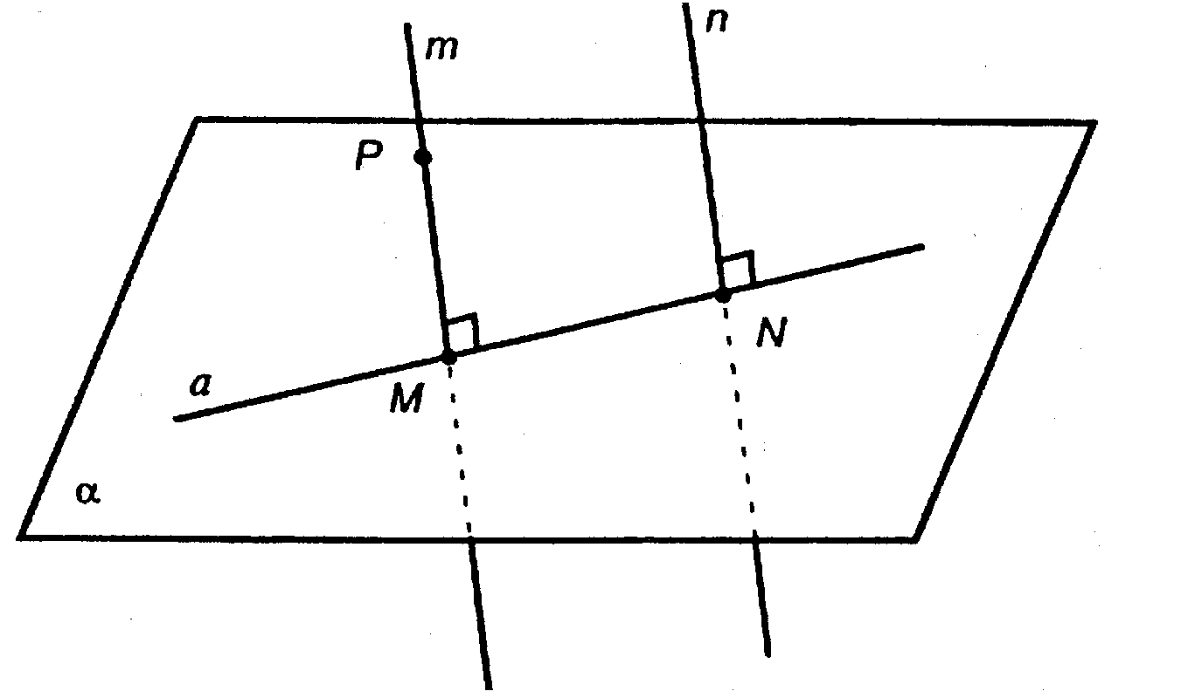
Пусть 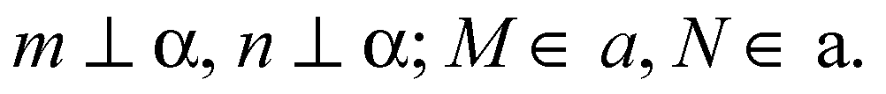
Раз 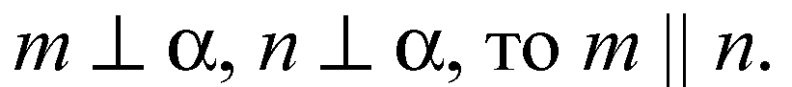
Пусть Р ∈ m. Если плоскость (PMN) проходит через перпендикуляр (РМ) к другой плоскости (α), то она перпендикулярна к этой плоскости. Итак, пл. PMN ⊥ α.
Если две плоскости (PMN и α) взаимно перпендикулярны и к одной из них (к α) проведен перпендикуляр (прямая n), имеющий общую точку (N) с другой плоскостью (PMN), то этот перпендикуляр весь лежит в плоскости (PMN).
Таким образом, любая прямая, перпендикулярная данной плоскости, лежит в плоскости PMN.
Ответ: верно.
- Основание прямой призмы – прямоугольный треугольник с катетами 15 см и 20 см. Большая боковая грань и основание призмы равновелики. Найдите площадь полной и боковой поверхности призмы.
гипотенуза основания =25( теорема Пифагора, тогда площадь грани, проходящей через гипотенузу=25*h
S основания=15*20/2=150
Равновелики, значит их площади равны
Получаем 25*h=150
h=6
Sбп=Pоснов.*h=(15+20+25)*6=360
Sп=Sбп+2sоснов.= 360+300=660
Билет №12.
- Признак перпендикулярности прямой и плоскости.
- Понятие многогранника. Пирамида и ее элементы. Усеченная и правильная пирамиды.

- Через вершину А квадрата ABCD проведена прямая КА, не лежащая в плоскости квадрата.
а) Докажите, что КА и CD – скрещивающиеся прямые.
б) Найдите угол между КА и CD, если , .
а) прямые AB и CD параллельны и лежат в одной плоскости, прямая KA пересекает прямую AB в точке A следовательно она не пересекает CD( так как CD не проходит через точку A) а так как они лежат в разных плоскостях то прямые KA и CD скрещивающиеся)
б)180-85-45=50 градусов угол KAB следовательно угол между прямыми KA и AB равен 50 градусам, прямые AB и CD параллельны следовательно угол между прямыми KA и CD будет равен углы между прямыми AB и CD и равен он 50 градусам.

- Через вершину угла Е прямоугольного треугольника НРЕ с гипотенузой НЕ проведена прямая МЕ, перпендикулярная к плоскости этого треугольника. Найдите расстояние от точки М до плоскости ЕРН, если ЕР = 5 см, а расстояние от точки М до прямой РН равно 10.
НР перпендикулярно ЕР и МЕ, значит, и всей плоскости МЕР, значит и МР, значит, угол МЕР - двугранный угол плоскостей МНР и ЕНР, и cos(МЕР) = 5/10 = 1/2, то есть это 60 градусов.
МЕ = 10*sin(МЕР) = 5*√3; это расстояние от М до плоскости НЕР.
плоскости НМЕ и РМЕ проходят через перпендикуляр МЕ к НЕР, значит, они перпендикулярны НЕР.
Для НМР мы уже сосчитали двугранный угол с НЕР, он не 90 градусов, значит, плоскости не перпендикулярны.

Билет №13.
- Угол между прямой и плоскостью. Приведите примеры величины угла между прямой и плоскостью. Сделайте чертежи и пояснения.

2.Прямоугольный параллелепипед и его свойства.

3.Треугольник АВС и трапеция KMNP имеют общую среднюю линию EF, причем KP║MN, EF║AC.
а) Докажите, что AC║KP.
б) Найдите KP и MN , если KP:MN=3:5, а AC=16см.
Поскольку EF - ср. линия трапеции, то она паралл. ее основаниям MN и KP но она же ср. линия тр-ка и парал. поэтому AC, значит и основания трапеции паралл. АС, т. к. они паралл. одной прямой EF. Средняя линия треугольника = 1/2 основания, т.о. EF = 8
пусть KP = 3x, MN = 5x => (3x+5x)/2 = 8 => x=2
KP = 6, MN = 10

4.Через вершину прямого угла С равнобедренного треугольника DСЕ проведена прямая СК, перпендикулярная к плоскости этого треугольника. Найдите расстояние от точки К до прямой DЕ, если СК = 35 см, CD = $\text{12}\sqrt{2}$ см.
Проведём в треугольнике СДЕ перпендикуляр из вершины С к основанию ДЕ. В равнобедренном треугольнике он является одновременно высотой, медианой и биссектрисой. Соединим точки F и Д, F и Е, F и К. Угол СДК=45 по условию. И угол ДСК=45, поскольку СК биссектриса. Значит треугольник СДК равнобедренный и ДК=СК. По теореме Пифагора СДквадрат=ДК квадрат+СК квадрат, или СДквадрат=2СК квадрат. 144*2= 2* СК. квадрат. Отсюда СК=12.Искомое расстояние FК=корень из(СКквадрат+СFквадрат)=корень из(144+1225)=37.

Билет №14.
- Признак перпендикулярности двух плоскостей.

- Понятие призмы, ее элементы, правильная призма. Перечислите свойства правильной четырехугольной призмы.
- Диагональ квадрата перпендикулярна к некоторой плоскости. Каково расположение другой его диагонали по отношению к этой плоскости? Поясните.
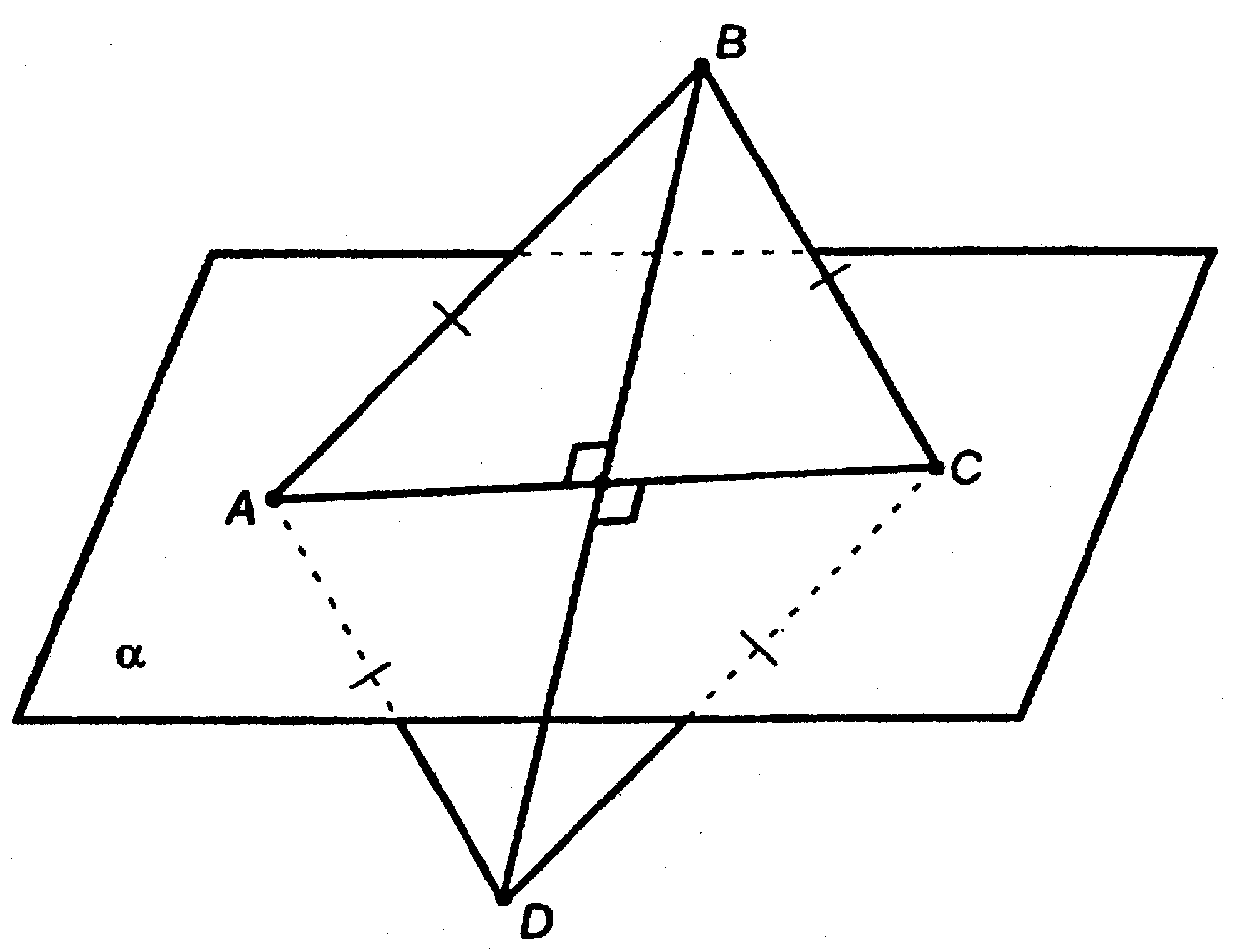
либо лежит в ней.
Ответ: параллельно плоскости, или лежит в плоскости.

4.Основание прямой призмы – прямоугольный треугольник с гипотенузой 25 см и катетом 20 см. Меньшая боковая грань и основание призмы равновелики. Найдите площадь боковой и полной поверхности призмы.
третья сторона АВС - 15. (3,4,5) => (15,20,25) : периметр 60;
площадь основания 20*15/2 = 150; высота призмы = 150/15 = 10;
боковая поверхность имеет площадь 60*10 = 600;
Общая площадь 600 + 2*150 = 900.

Билет №15.
- Сформулируйте определение параллельных плоскостей. Сформулируйте признак параллельности двух плоскостей.

- Понятие призмы, ее элементы, правильная призма. Перечислите свойства правильной четырехугольной призмы.

- Верно ли утверждение: если одна прямая параллельна плоскости, а другая прямая перпендикулярна этой плоскости, то прямые перпендикулярны друг другу? Поясните на чертеже.
Да. Пусть K - точка пересечения b и α. Параллельно перенесем прямую а так, чтобы она прошла на пл. α через т. K: K ∈ a', a' || a. Раз b ⊥ α, то b ⊥ a'. Отсюда заключаем, что b ⊥ a.

- Высота правильной четырехугольной пирамиды равна 16 см, а боковое ребро пирамиды равно 20 см. Найдите площадь боковой поверхности пирамиды.
Площадь боковой поверхности равна площади 4х боковых гранейплощадь грани равна половине произведения основания на высоту грани (апофему)Половинy диагонали основания определим из тр-ка d/2= √L²-h²=√20²-16²=√144=12 смd = 24 смСторона основания а = d/√2 = 12√2 смАпофема А = √(а/2)²+h²=√(6√2)²+16²= 2√82 смS = 4*А*а/2=4*12√2*2√82/2 = 96√41 см²

Билет №16.
- Сформулируйте аксиомы стереометрии и их следствия. Сделайте чертежи и пояснения.

- Правильная пирамида. Перечислите свойства правильной треугольной пирамиды.

- Можно ли через одну и ту же точку пространства провести три плоскости, каждые две из которых будут друг другу перпендикулярны? Поясните.
Конечно, можно. Посмотрите на угол своей комнаты. Что вы видите? Точку пространства, через которую проведены три плоскости (две стены и потолок) ,каждые две из которых взаимно перпендикулярны

- В правильной четырехугольной пирамиде боковое ребро образует с плоскостью основания угол 45º. Сторона основания пирамиды равна 6 см. Найдите площадь боковой поверхности пирамиды.
Т. к дана правильная четырехугольная пирамида, то в основании лежит квадрат со стороной 6 см, значит диагональ этого квадрата равна 6* корень из 2, а половина диагонали 3* корень из 2. Боковое ребро пирамиды наклонено к плоскости основания под углом 45 градусов, то прямоугольный треугольник, состоящий из высоты пирамиды и половины диагонали квадрата является равнобедренным. Значит высота пирамиды равна половине диагонали = 3* корень из 2. S осн=36см^2
V=1/3*S осн*h=1/3*36*3*корень из 2=36* корень из 2

Билет №17.
- Сформулируйте теоремы о трех перпендикулярах: прямую и обратную. Сделайте пояснения и чертежи. Приведите примеры.

- Правильный многогранник. Приведите примеры, сделайте чертежи.

- Является ли призма правильной, если все ее ребра равны друг другу? Поясните.
Нет, она может быть и не прямой.

- Гипотенуза прямоугольного равнобедренного треугольника лежит в плоскости а, а катет наклонен к этой плоскости под углом в 30°. Найдите угол между плоскостью а и плоскостью треугольника.

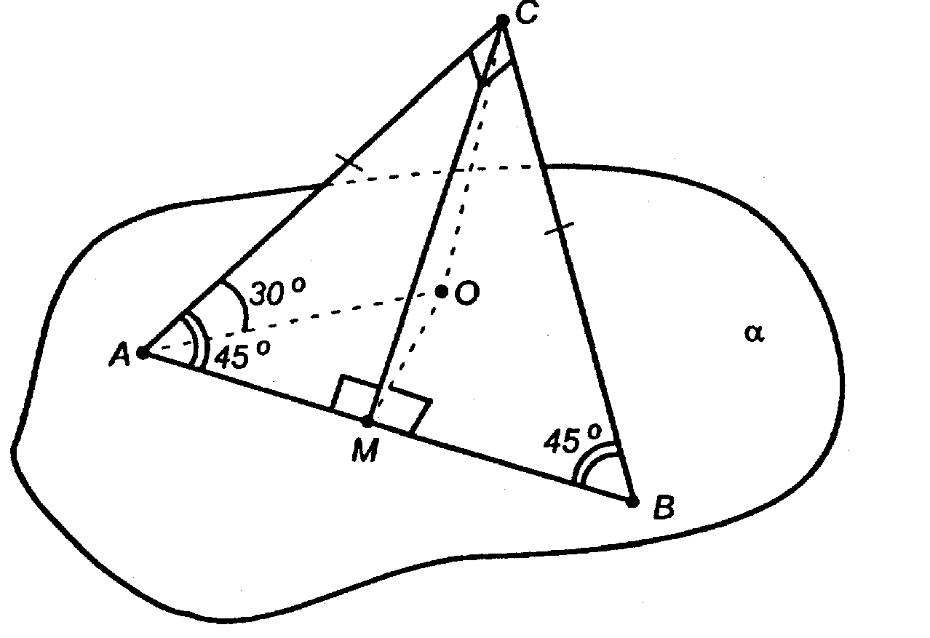
Дано: 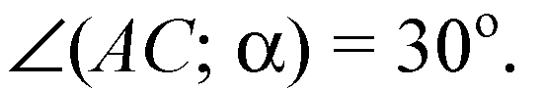
Решение:
Проведем СО ⊥ α; проведем отрезки ОА и ОВ. 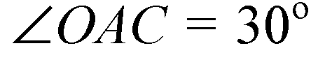
(по условию), т.к. это и есть угол между катетом и плоскостью а.
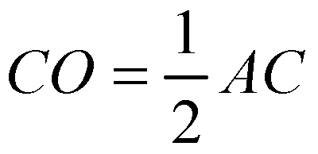 (катет, лежащий противугла 30^{о}, равен половине гипотенузы).
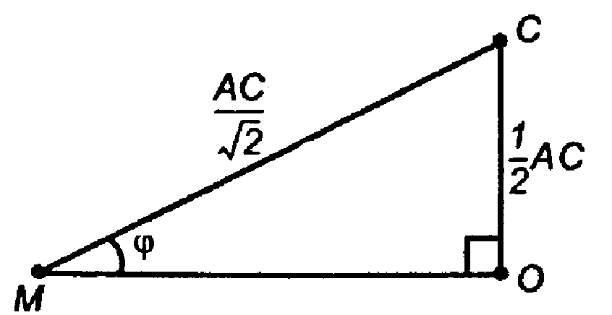
Проведем ОМ ⊥ АВ. 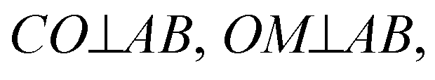 то по теореме о 3-х перпендикулярах СМ ⊥ АВ. Из ΔАМС: 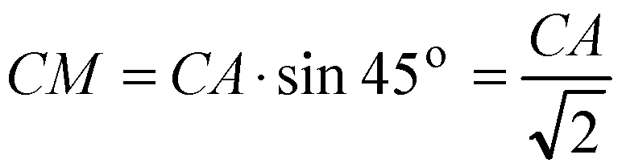 - линейный угол двугранного угла. 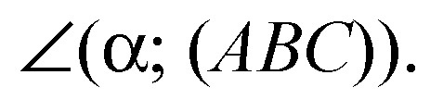 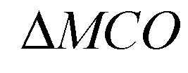 - прямоугольный, т.е.
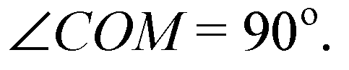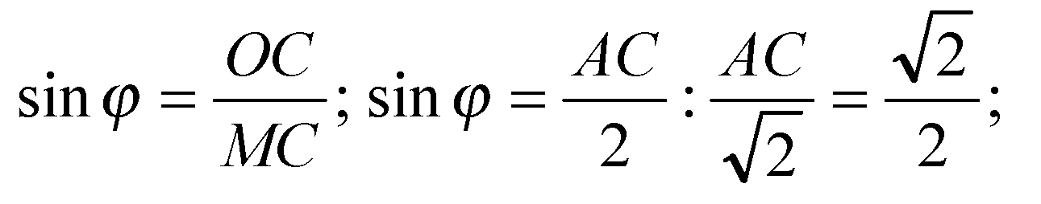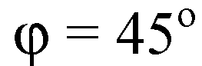
Ответ: 45^{о}.

Билет №18.
- Угол между прямой и плоскостью. Приведите примеры величины угла между прямой и плоскостью. Сделайте чертежи и пояснения.

- Правильная пирамида. Перечислите свойства правильной пирамиды.

- Могут ли две плоскости, перпендикулярные к третьей плоскости, быть по отношению друг к другу перпендикулярными? Поясните.
Да
- В прямоугольном параллелепипеде стороны основания равны 12 см и 5 см. диагональ параллелепипеда образует с плоскостью основания угол в 45°. Найдите боковое ребро параллелепипеда.
По теореме Пифагора
АС^2=AD^2+DC^2
AC=13
поскольку угол А1АС=90, то угол СА1А=180-90-45=45
получается СА1А=АСА1
треугольник АСА1- равнобедренный
АА1=АС=13
Ответ:13

Билет №19.
- Двугранный угол. Линейный угол двугранного угла. Поясните на чертеже.

- Прямая призма. Сформулируйте теорему о площади боковой поверхности прямой призмы.

- Прямая a перпендикулярна к плоскости а, а прямая b перпендикулярна к этой плоскости. Верно ли, что прямые a и b взаимно перпендикулярны. Докажите ответ.

Да. Пусть K - точка пересечения b и α. Параллельно перенесем прямую а так, чтобы она прошла на пл. α через т. K: K ∈ a', a' || a. Раз b ⊥ α, то b ⊥ a'. Отсюда заключаем, что b ⊥ a.

- Найдите диагональ прямоугольного параллелепипеда, если его измерения равны 8, 9, 12.

8² +9² +12² = 64 + 81 + 144 = 289, d = 17

Ответ: 17

Билет №20.
- Сформулируйте теорему о диагонали прямоугольного параллелепипеда. Поясните на примере.

- Перпендикулярные прямые в пространстве. Параллельные прямые, перпендикулярные к плоскости.

- Верно ли утверждение, что все прямые, перпендикулярные к данной плоскости и пересекающие данную прямую, лежат в одной плоскости? Поясните.
Пусть Раз
Пусть Р ∈ m. Если плоскость (PMN) проходит через перпендикуляр (РМ) к другой плоскости (α), то она перпендикулярна к этой плоскости. Итак, пл. PMN ⊥ α.
Если две плоскости (PMN и α) взаимно перпендикулярны и к одной из них (к α) проведен перпендикуляр (прямая n), имеющий общую точку (N) с другой плоскостью (PMN), то этот перпендикуляр весь лежит в плоскости (PMN).
Таким образом, любая прямая, перпендикулярная данной плоскости, лежит в плоскости PMN.
Ответ: верно.

- Через сторону AD ромба ABCD проведена плоскость ADM так, что двугранный угол BADM равен 60°. Найдите сторону ромба, если угол BAD равен 45° и расстояние от точки В до плоскости ADM равно 4$\sqrt{3}$.

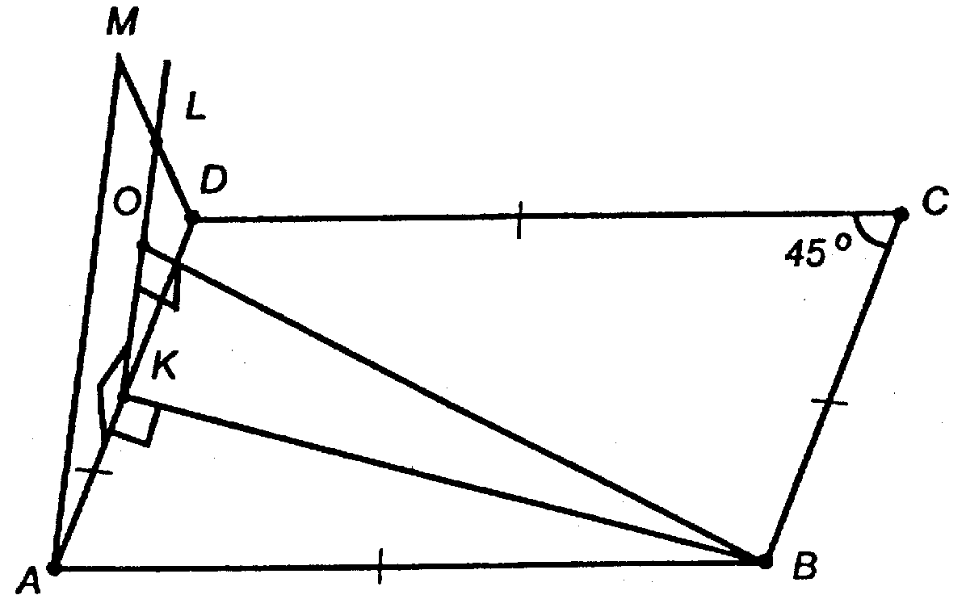
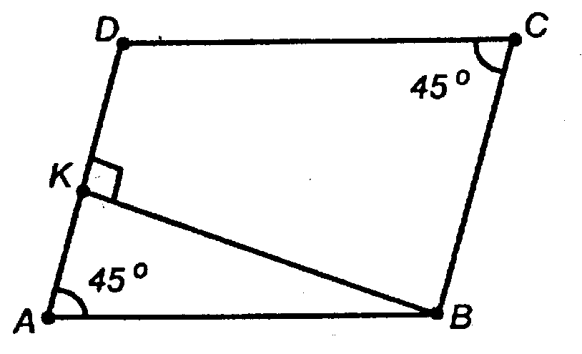

Решение:
Построим BK ⊥ AD.
В пл. ADM проведем KL ⊥ AD.
∠BKL - линейный угол двугранного угла BADM. ∠BKL = 60^{о} (по условию).
В пл. BKL опустим на KL перпендикуляр ВО.
Докажем, что ВО ⊥ пл. ADM.
а) 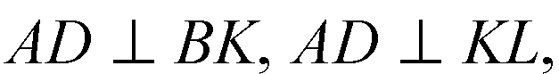
то 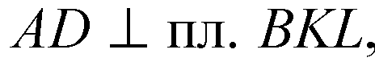
следовательно, AD перпендикулярна всем прямым в плоскости BKL, то есть
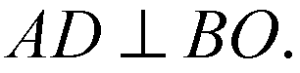
б)
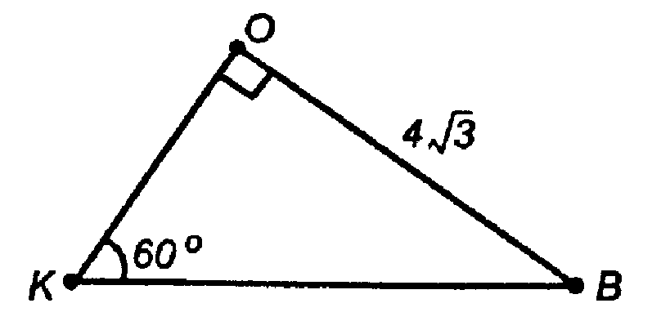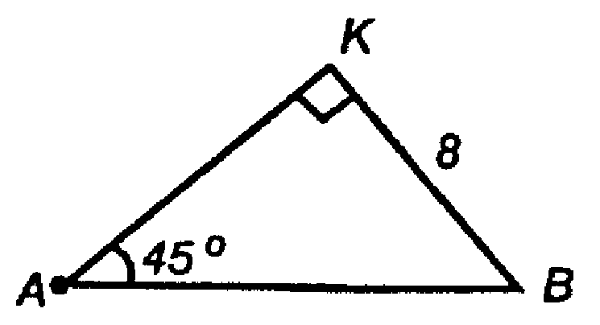
Итак,
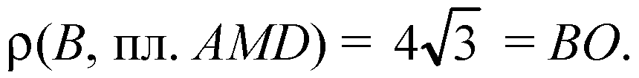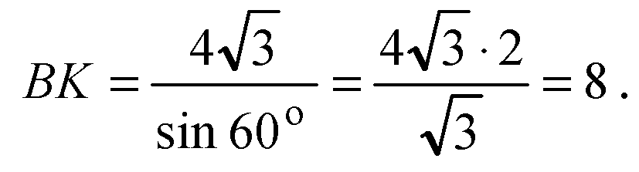
В пл. ABCD
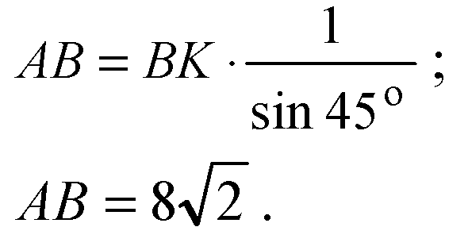
Ответ:
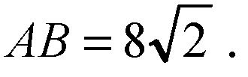

Билет №21.
- Сформулируйте лемму о параллельных прямых, пересекающих плоскость. Сделайте пояснения и чертежи.

- Понятие многогранника. Призма и ее элементы. Наклонная и правильная призмы.

- Верно ли утверждение: если одна прямая параллельна плоскости, а другая прямая перпендикулярна этой плоскости, то прямые перпендикулярны друг другу?
Да. Пусть K - точка пересечения b и α. Параллельно перенесем прямую а так, чтобы она прошла на пл. α через т. K: K ∈ a', a' || a. Раз b ⊥ α, то b ⊥ a'. Отсюда заключаем, что b ⊥ a.

- Вычислите площадь боковой и полной поверхности правильной треугольной призмы, если ее ребро равно 10 см, а высота призмы равна 15 см.

Площадь боковой поверхности правильной треугольной призмы равна сумме площадей 3-х боковых граней, представляющих собой одинаковые прямоугольники с длиной, равной стороне основания, и высотой, равной высоте призмы.
Sбок = 3(10·15) = 450(см²)
Ответ: 450см²

Билет №22.
- Понятие многогранника. Пирамида и ее элементы. Усеченная и правильная пирамиды.

- Признак перпендикулярности двух плоскостей.

\

- Верно ли утверждение, что если две прямые не имеют общих точек, то они параллельны?

Параллельные прямые- это те прямые, которые не имеют общих точек, т.е. они никогда не пресекаются.
⇒ Значит это утверждение верно.

- Вычислите площадь боковой и полной поверхности правильной четырехугольной призмы, если ее ребро равно 12 см, а высота призмы равна 8 см.

В основании пирамиды квадрат, она правильная - значит, основание ее высоты находится в точке пересечения диагоналей квадрата, а все грани - равные равнобедренные треугольники.
Ребро МД=√(ОД²+ОМ²)
ОМ=8 см, ОД - половина диагонали квадрата и равно 6√2
МД=√(72+64)=√136=4√34 - это длина бокового ребра.
Площадь боковой поверхности равна произведению апофемы ( высоты боковой грани) на половину периметра основания.
S=MH*4*АД:2=МН*2АД
МН из треугольника МОН ( египетского!) равно 10 ( можно проверить по т. Пифагора)
Sбок=10*24=240 см ²

Билет №23.
- Понятие призмы, ее элементы, правильная призма. Перечислите свойства правильной четырехугольной призмы.

- Сформулируйте определение скрещивающихся прямых. Сформулируйте признак скрещивающихся прямых. Сделайте чертежи и пояснения.

- Верно ли утверждение, что если две прямые параллельны некоторой плоскости, то они параллельны друг другу?

Да.

- Вычислите площадь боковой и полной поверхности правильной шестиугольной призмы, если ее ребро равно 23 см, а высота призмы равна 5 см.

Билет №24.
- Прямоугольный параллелепипед и его свойства.

- Сформулируйте определение параллельных плоскостей. Сформулируйте признак параллельности двух плоскостей.

- Верно ли утверждение, что все прямые, перпендикулярные к данной плоскости и пересекающие данную прямую, лежат в одной плоскости?
Пусть Р ∈ m. Если плоскость (PMN) проходит через перпендикуляр (РМ) к другой плоскости (α), то она перпендикулярна к этой плоскости. Итак, пл. PMN ⊥ α.
Если две плоскости (PMN и α) взаимно перпендикулярны и к одной из них (к α) проведен перпендикуляр (прямая n), имеющий общую точку (N) с другой плоскостью (PMN), то этот перпендикуляр весь лежит в плоскости (PMN).
Таким образом, любая прямая, перпендикулярная данной плоскости, лежит в плоскости PMN.
Ответ: верно.

- Вычислите площадь боковой и полной поверхности правильной пятиугольной призмы, если ее ребро равно 40 см, а высота призмы равна 10 см.
призма правильная. В основаниии правильный пятиугольник.
У правильного пятиугольника стороны равны, т.е. каждая сторона по 0,4 м.
Тогда боковыми гранями являются прямоугольники ( равные) со сторонами 10 см и 0.4 м(40 см).
Можем найти площаль прямоугольника=10*40=400 см^2
Таких прямоугольников у нас 5.
Значит площадь боковой поверзности равна 5Sпрямоугольника=5*400=2000см.
Площадь полной поверхности правильной призмы = Sбок + Sосн.
В основании правильный пятиугольник, значит его плозадь равна пятикратной площади правильного треугольника.
площаь правильного трейгольника = S=а²√3/4
Наша плозадь равно 0,4^2√3/4= 0,16√3/4/
У нас 2 пятиугольника, значит 2*5*(0,16√3):4=5*(0,16√3):2 см^2
Sполн = 400+5*(0,16√3):2

